蛋白質濃度測定—Bradford法

實驗目的
了解Bradford法定量蛋白質的原理，並藉由已知濃度的蛋白質溶液之吸光值所
繪之標準曲線，推測未知溶液蛋白質的濃度。

實驗原理
測定蛋白質含量有兩種主要的方法，一種是利用蛋白質本身的物化性質，
如紫外光吸收來測定；另一種則以化學染劑顯色測定，如Biuret's method、
Lowry's method、Bradford's method、BCA method 等。這些方法各有其優缺點，
選用何種方法測定蛋白質含量，可根據實驗需求選擇。(參考下表)。
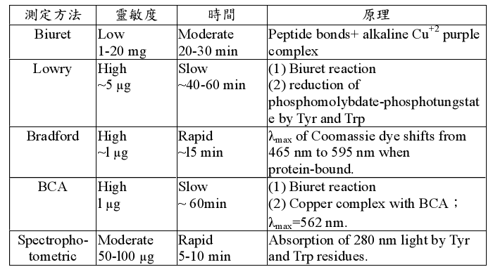
目前，Bradford's method是一般實驗室最常用來測定蛋白質含量的方法，
其作用原理及特點簡述如下：
蛋白質溶液在酸性溶液下與Coomassie Brilliant Blue G-250 dye結合後(主要是鹼性與芳香族類胺基酸，尤其是arginine)，使蛋白質的吸收峰位移至波長465~595 nm附近。 在A595的吸收值與蛋白質濃度呈正比關係。蛋白質標準品通常採用小牛血清蛋白(bovine serum albumin)。
Coomassie Brilliant dye與蛋白質反應約2分鐘可完全，其顏色穩定性並可維持1小時而不影響測定值。 微量分析之蛋白質濃度可低至1~20 μg，靈敏度優於Lowry's method，且干擾也較其他方法少。
Bradford法是測定總蛋白質濃度方式中，利用簡易的顏色變化的一種檢測法。標準檢驗時蛋白質濃度約在50 μg/mL至1,400 μg/mL之間，微量檢驗時則適用蛋白質濃度低於25 μg/mL，一般也可使用微量滴定盤來進行分析，以降低試劑使用量。
使用Protein assay reagent（BIO-RAD）來測定蛋白質的濃度，是利用Coomassie Blue G-250（CBG 250）在溶液中與鹼性蛋白質（特別是arginine）和芳香族胺基酸結合，結合後最大吸光值的波長由465 nm變成595 nm，顏色也由酸性環境的茶色變為與蛋白質結合的藍色，所以可藉由藍色產物生成量的多寡，也就是待測液在595 nm時的吸光值來判定溶液中蛋白質的含量。此種檢驗非常適合測定蛋白質及分子量大於3,000-5,000的polypeptides，而許多清潔劑及鹼性蛋白質緩衝液已知會干擾檢驗結果，儘可能避免使用。
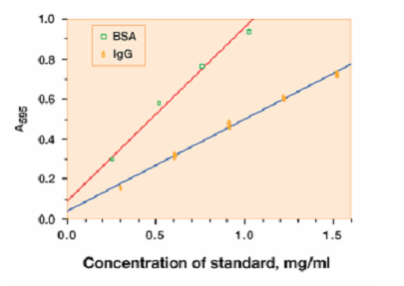

儀器藥品
計時器 操作架
pipetman tips
微量離心管 振盪器
塑膠比色槽 桌上型離心機
分光光度計
BSA（Bovine Serum albumin, 1 mg/mL）
L-arginine、L-tyrosine
Sample1與Sample2
protein assay reagent（BIO-RAD）

實驗方法
1. 認識分光光度計並熟悉其操作方式，使用前先熱機15分鐘。
2. 繪製標準曲線：利用標準蛋白質BSA（1 mg/mL）配置蛋白質稀釋液濃度
分別為50、25、12.5、6.25、3.125、0 μg/mL，加入protein assay reagent後混合均勻後，靜置於桌面上5~10 min，選取1公分光徑之塑膠比色管，分
別測定各管595 nm波長之吸光值。
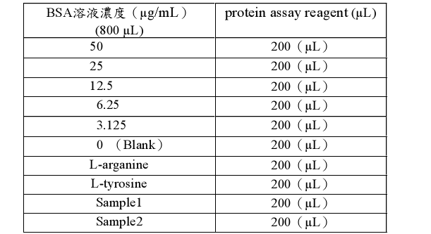
3. 樣品測定：將樣品稀釋成適當濃度（若樣品濃度過高時，建議可由100X、
500X、1,000X、2,000X稀釋）加入protein assay reagent（BIO-RAD）後混
合均勻後，靜置於桌面上5~10 min，測定其595 nm之吸光值。
4. 測定樣品之吸光值介於0.1-1之間的讀值，且其吸光值之範圍落在標準曲線
之吸光值內，並將樣品吸光值結果帶入標準曲線之迴歸方程式中，並求出待測蛋白質的濃度。

注意事項：
1. BIO-RAD protein assay reagent具刺激性，應避免與皮膚直接接觸。
2. 蛋白質與試劑反應2分鐘可反應完全，但需在1小時內完成測定。
結果
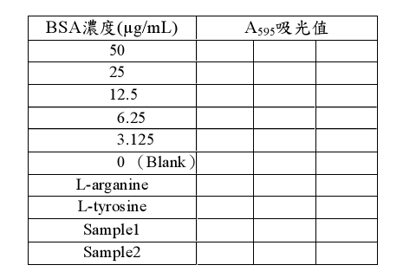
問題
1. 根據實驗BSA濃度與吸光值的測定結果，以吸光值（A595）為縱軸，蛋白質
濃度（μg/mL）為橫軸，。再利用內插法，回推出其他的蛋白質濃度。
2. 根據參考文獻內的網址，試比較Bradford、Biuret、BCA等三種蛋白質濃度測定方法的優缺點及特色。

參考文獻
1. 李建武、蕭能庚、余瑞元、陳麗蓉、陳雅蕙、陳來同、袁明秀編著，『生物
化學實驗原理與方法』，p.268-271，藝軒出版社，1999年。

